Resolución del Pleno del Instituto de Transparencia, Acceso a la Información Pública y Protección de Datos Personales del Estado de México y Municipios, con domicilio en Metepec, Estado de México, de veintisiete de octubre del dos mil veintiuno.
Vistos los expedientes relativos a los recursos de revisión 04334/INFOEM/IP/RR/2021, 04336/INFOEM/IP/RR/2021 y 04337/INFOEM/IP/RR/2021, interpuestos por Xxxxxx Xxxx Xxxxxxx Xxxxxx, a quien en lo sucesivo se le denominará la Recurrente en contra de la respuesta a sus solicitudes de información con números de folio 00574/NAUCALPA/IP/2021, 00564/NAUCALPA/IP/2021 y 00573/NAUCALPA/IP/2021, por parte del Ayuntamiento de Naucalpan de Juárez, en lo sucesivo el Sujeto Obligado; se procede a dictar la presente resolución, con base en lo siguiente.

I. A N T E C E D E N T E S:
1. Solicitud de acceso a la información. Con fecha cuatro de agosto de dos mil veintiuno, la ahora Recurrente formuló solicitudes de acceso a la información pública al Sujeto Obligado a través del Sistema de Acceso a la Información Mexiquense, en adelante SAIMEX, requiriendo lo siguiente:
Solicitud | Requerimiento
00574/NAUCALPA/IP/2021 | solicito me sea proporcionada por la Secretaría de Servicios Públicos la(s) bitácora(s) con número de toneladas mensuales, costo por tonelaje y saldo promedio diario por concepto de disposición final de desechos sólidos del año 2019, 2020 y al 31 de julio de 2021.
00564/NAUCALPA/IP/2021 | Deseo me sea proporcionado el contrato celebrado por el Municipio de Naucalpan de Juárez (por conducto de la Secretaría de Servicios Público) para con la empresa BIO MERIC SAPI, DE CV. cuyo objeto consiste en la disposición final de desechos sólidos.
00573/NAUCALPA/IP/2021 | Solicito se me indique el lugar y poligonal donde el municipio de naucalpan de Juárez, de la disposición final de desechos sólidos, así como el proyecto ejecutivo de las celdas para tiro existentes y las que se construyeron durante los años de 2019 al 5 de agosto de 2021.
El solicitante indicó como modalidad de entrega el SAIMEX.
2. Respuesta. Con fecha veinticuatro de agosto del año en curso, el Sujeto Obligado otorgó, a través del SAIMEX, respuesta a las solicitudes de acceso a la información bajo los siguientes pronunciamientos:
Solicitud | Respuesta
00574/NAUCALPA/IP/2021 | “…En anexo se hace entrega de la información que se solicita a través de la solicitud de información que se identifica con el número 00574/NAUCALPA/IP/2021, por la cual se solicita: “
00564/NAUCALPA/IP/2021 | “…En este acto se hace entrega de la información requerida mediante solicitud de información que se identifica con el número 00564/NAUCALPA/IP/2021, por la cual se solicita: “…
00573/NAUCALPA/IP/2021 | “…En este acto se emite repuesta a la solicitud de información que se identifica con el número 00573/NAUCALPA/IP/2021, a través de la cual se solicita: “
Asimismo, adjuntó los archivos denominados conentrado toneladas y precio rellenos 2018 2021 (1).pdf y Contrato biomerik.pdf indistintamente, que no se insertan por economía procesal, al ser del conocimiento de las partes, y toda vez que serán materia de análisis de la presente resolución.
3. Recurso de revisión. Los recursos de revisión se interpusieron a través del SAIMEX con fecha treinta de agosto de la presente anualidad, por parte del solicitante de información, quien expresó los mismos argumentos en cuanto al acto impugnado, con la única variante el numero de solicitud, por lo que se insertan en una sola vez en obvio de repeticiones innecesarias, mientras que al no ser coincidentes los motivos de inconformidad se insertan como a los recursos de revisión interpuestos:
a) Acto impugnado.
“la respuesta a la solicitud de información del folio 00574/NAUCALPA/IP/2021, 00564/NAUCALPA/IP/2021 y 00573/NAUCALPA/IP/2021”(sic)
b) Motivos de inconformidad.
Recurso de Revisión 04334/INFOEM/IP/RR/2021.

“En la solicitud de información se requirió de la Secretaría de Servicios Públicos, bitácoras de toneladas mensuales, costo por tonelaje y saldo promedio diario por concepto de disposición final de derechos sólidos de los años 2019, 2020 y al 31 de julio de 2021. En el documento de respuesta titulado concentrado, sólo se me proporcionó la información completa de los años 2019 y 2020, siendo enero de 2021 el único mes que se me brindo, quedando pendientes de informar los meses de febrero a julio del 2021.”(sic)
Recurso de Revisión 04336/INFOEM/IP/RR/2021.

“La información solicitada consistió en el contrato celebrado con la empresa denominada BIO MERIC, SAPI de CV.. Pero se me entregó el Acuerdo Modificatorio al Titulo de Concesión SHA/SNC/C/001/05 de 29 de agosto de 2005, celebrada el pasado 13 de noviembre de 2017.”(sic)
El particular adjunto a su escrito de interposición el archivo conentrado toneladas y precio rellenos 2018 2021 .pdf.
Recurso de Revisión 04337/INFOEM/IP/RR/2021.

“1. En respuesta a la solicitud de información pública de folio 00191/NAUCALPA/IP/2021 de 23 de abril de 2021 el titular de la Unidad de información pública de naucalpan, LEONARDO SALCEDO manifestó que el servicio de relleno sanitario de la municipalidad no se encuentra concesionado. 2. En respuesta a la solicitud de información pública 00194/NAUCALPA/IP/2021 de 23 DE ABRIL DE 2021, se me proporcionó mediante listado emitido por la Dirección Administrativa de Servicios Públicos la relación de personas morales que operan la disposición final de desechos en el relleno sanitario, siendo tres morales. 3. Los rellenos sanitarios municipales deben operar conforme a los lineamientos establecidos en la norma oficial mexicana NOM-083-SEMARTAT-2003. 4. Luego entonces no es válido que el titular de la Secretaría de Servicios Públicos del Municipio de Naucalpan de Juárez, mediante Nota Informativa pretenda dar respuesta a la solicitud de información pública que en este acto se impugna contenida en el folio 00573/NAUCALPA/IP/2021, en el sentido de manifestar que lo vinculado con el proyecto ejecutivo de las celdas construidas de 2019 a 2020 y la poligonal del relleno sanitario, son responsabilidad de la empresa que se contrató; máxime aun que su propia dirección administrativa anteriormente dio a conocer un listado de tres empresas que se han hecho cargo de el relleno sanitario (anexo al folio 00194/NAUCALPA/IP/20219). 4. Ahora bien en VIRTUD DE QUE EL TITULAR DE LA SECRETARIA DE SERVICIOS PÚBLICOS manifiesta que lo solicitado en el folio 00573/NAUCALPA/IP/2021 de fecha 4 de agosto de 2021, es competencia de la empresa contratada, ignorando evidentemente las responsabilidades que tiene conferidas en apego a los numerales 1.1. ,1.4, 1.7. 9.3 fracción I y 9.5 del Reglamento Orgánico de la Administración Pública Municipal de Naucalpan de Juárez, se solicita de nueva cuenta proporcione el proyecto ejecutivo de las celdas de tiro existentes y las que se construyeron durante los años 2019 y 2020, en el relleno sanitario de naucalpan de Juárez, por las empresas: a. Bio Merick SAPI, de C.V. b. Tersa del Golfo, S. de R.L. de C.V. c. Pro . Faj Hidro Limpieza, S.A. de C.V.”(sic)

4. Turno. De conformidad con el artículo 185 fracción VII de la Ley de Transparencia y Acceso a la Información Pública del Estado de México y Municipios vigente, los presentes recursos de revisión se enviaron electrónicamente al Instituto de Transparencia, Acceso a la Información Pública y Protección de Datos Personales del Estado de México y Municipios, que por razón de turno fueron asignados a los Comisionados Javier Martínez Cruz y José Guadalupe Luna Hernández, respectivamente, para su análisis, estudio, elaboración del proyecto y presentación ante el Pleno de este Instituto.
5. Admisión. Mediante autos de fecha catorce de septiembre de dos mil veintiuno, este Órgano Garante, admitió a trámite los recursos de revisión respectivos, poniéndose a disposición de las partes, para que un plazo no mayor a siete días hábiles manifestaran lo que a su derecho corresponda, a efecto de ofrecer pruebas, informe justificado y alegatos, lo anterior con fundamento en el artículo 185 fracciones I, II y IV de la Ley de Transparencia y Acceso a la Información Pública del Estado de México y Municipios.
6. Acumulación. Al respecto cabe señalar, que el pleno de este Instituto, en la Trigésima Segunda Sesión Ordinaria de fecha quince de septiembre de dos mil veintiuno, ordenó la acumulación de los expedientes citados, a efecto de que esta Ponencia formulará y presentará el proyecto de resolución correspondiente, esto de conformidad con el numeral ONCE inciso c) de los Lineamientos para la Recepción, Trámite y Resolución de las Solicitudes de Acceso a la Información Pública, así como de los Recursos de Revisión que Deberán Observar los Sujetos Obligados por la Ley de Transparencia Estatal, que señalan:
“ONCE. El Instituto, para mejor resolver y evitar la emisión de resoluciones contradictorias, podrá acordar la acumulación de los expedientes de recursos de revisión, de oficio o a petición de parte cuando:
…
c) Cuando se trate del mismo solicitante, el mismo SUJETO OBLIGADO, aunque se trate de solicitudes diversas;…”
7. Manifestaciones. De las constancias del expediente electrónico del Saimex, se observa que el Sujeto Obligado envió en fecha veintiuno de septiembre de dos mil veintiuno, en los respectivos expedientes, los archivos denominados SSP-00759-2021_202109211033.pdf, UTAIP-0588-2021_202109060724.pdf, SSP-00761-2021_202109211034.pdf, UTAIP-0589-2021_202109060724.pdf y SSP-762-2021_202109211032.pdf; mismos que fueron hechos del conocimiento del particular en fecha veinte de octubre de dos mil veintiuno a efectos de que el particular manifestara lo que en su derecho corresponde.
Cabe precisar que la parte Recurrente fue omisa en presentar alegatos en el momento procesal determinado para ello.
8. Cierre de Instrucción. En fecha veintiséis de octubre del año dos mil veintiuno, al no existir diligencias pendientes por desahogar, se emitieron los acuerdos por medio de los cuales se declaró cerrada la instrucción, pasando los expedientes a resolución, en términos del artículo 185 fracciones VI y VIII de la Ley de Transparencia y Acceso a la Información Pública del Estado de México y Municipios, los cuales fueron notificados a las partes en la misma fecha.

II. C O N S I D E R A N D O S:
PRIMERO. Competencia.
El Instituto de Transparencia, Acceso a la Información Pública y Protección de Datos Personales del Estado de México y Municipios, es competente para conocer y resolver los presentes recursos de revisión interpuestos por la parte Recurrente, conforme a lo dispuesto en los artículos 6, apartado A de la Constitución Política de los Estados Unidos Mexicanos; 5, párrafos trigésimo, trigésimo primero y trigésimo segundo, fracciones IV y V de la Constitución Política del Estado Libre y Soberano de México; 1, 2, fracción II; 13, 29, 36, fracciones I y II; 176, 178, 179, 181 párrafo 3 y 185 de la Ley Transparencia y Acceso a la Información Pública del Estado de México y Municipios; 9 fracción XVII y 11 del Reglamento Interior del Instituto de Transparencia, Acceso a la Información Pública y Protección de Datos Personales del Estado de México y Municipios.
SEGUNDO. Oportunidad y Procediblidad del Recurso de Revisión. Previo al estudio del fondo del asunto, se procede a analizar los requisitos de oportunidad y procedibilidad que deben reunir los recursos de revisión interpuestos, previstos en los artículos 178 y 180 de la Ley de Transparencia y Acceso a la Información Pública del Estado de México y Municipios.
Los recursos de revisión fueron interpuestos dentro del plazo de quince días hábiles previsto en el artículo 178 de la Ley de Transparencia y Acceso a la Información Pública del Estado de México y Municipios, contados a partir de la fecha en que el Sujeto Obligado emitió la respuesta, toda vez que éstas fueron pronunciadas el día veinticuatro de agosto de dos mil veintiuno, mientras que el Recurrente interpuso el recurso de revisión el veintinueve del mis mes y año.
En ese sentido, al considerar la fecha en que se formuló la solicitud y la fecha en la que respondió a ésta el Sujeto Obligado; así como, en la que se interpuso el recurso de revisión, éste se encuentra dentro de los márgenes temporales previstos en el citado precepto legal.
Entonces se concluye la acreditación plena de todos y cada uno de los elementos formales exigidos por el artículo 180 de la Ley de Transparencia y Acceso a la Información Pública del Estado de México y Municipios, y en consecuencia resulta conforme a derecho entrar al estudio de fondo y resolver los presentes medios de impugnación, al actualizarse lo dispuesto en los artículos 176 y 179 fracción I y V del ordenamiento legal citado, que establecen los supuestos en que puede interponerse el recurso de revisión:
“Artículo 176. El recurso de revisión es la garantía secundaria mediante la cual se pretende reparar cualquier posible afectación al derecho de acceso a la información pública en términos del presente y siguiente Capítulo.
Artículo 179.- El recurso de revisión es un medio de protección que la Ley otorga a los particulares, para hacer valer su derecho de acceso a la información pública, y procederá en contra de las siguientes causas:
I. La negativa a la información solicitada;
(…)
V. La entrega de información incompleta; …”
En consecuencia, resulta conforme a derecho entrar al estudio de fondo y resolver el presente medio de impugnación.
TERCERO. Materia de la revisión.
En ese orden de ideas, este Órgano Garante procede al análisis de los agravios hechos valer por el Recurrente, a fin de determinar sí se violenta en perjuicio de éste el derecho de acceso a la información previsto en la Constitución Política de los Estados Unidos Mexicanos y en la Constitución Política del Estado Libre y Soberano de México.

CUARTO. Estudio del asunto.
Formuladas las precisiones que anteceden, este Órgano Garante procede a analizar el contenido de la respuesta impugnada de conformidad con el agravio formulado por el Recurrente, con la finalidad de determinar si la misma contravino las disposiciones y principios normativos que hacen operante el ejercicio del derecho de acceso a la información pública y, en consecuencia determinar si se transgredió este derecho del particular.
Sobre esa base, es oportuno decir que el derecho de acceso a la información se define en el artículo 6 de la Constitución Política de los Estados Unidos Mexicanos y en el diverso 5 de la Constitución Política del Estado Libre y Soberano de México como la prerrogativa que tiene toda persona para acceder a la información generada, administrada o en poder de los sujetos obligados; apegándose en todo momento al principio de máxima publicidad consagrado en la Constitución Política de los Estados Unidos Mexicanos, en la Constitución Política del Estado Libre y Soberano de México y demás relativos y aplicables en la Materia.
Mientras que el diverso artículo 4 de la Ley de Transparencia y Acceso a la Información Pública del Estado de México y Municipios establece que toda la información generada, obtenida, adquirida, transformada o en posesión de los sujetos obligados es pública y sólo podrá ser clasificada como reservada temporalmente por razones de interés público.
Bajo estas consideraciones, resulta conveniente esquematizar la solicitud de información, la respuesta, el agravio formulado por el recurrente, y lo vertido mediante informe justificado, en los siguientes términos:
Solicitud de Información | Respuesta del Sujeto Obligado | Agravio | Informe Justificado
- La(s) bitácora(s) con número de toneladas mensuales, costo por tonelaje y saldo promedio diario por concepto de disposición final de desechos sólidos del año 2019, 2020 y al 31 de julio de 2021. | 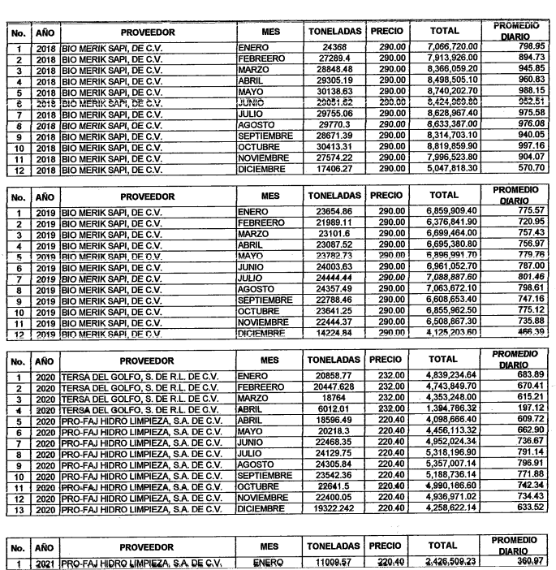 | Sólo se me proporcionó la información completa de los años 2019 y 2020, siendo enero de 2021 el único mes que se me brindo, quedando pendientes de informar los meses de febrero a julio del 2021. | 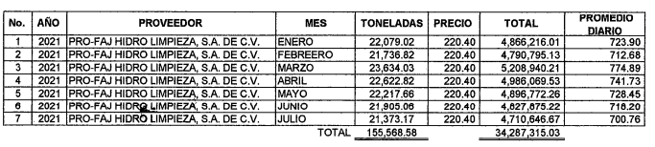
- El contrato celebrado por el Municipio de Naucalpan de Juárez (por conducto de la Secretaría de Servicios Público) para con la empresa BIO MERIC SAPI, DE CV. cuyo objeto consiste en la disposición final de desechos sólidos. | 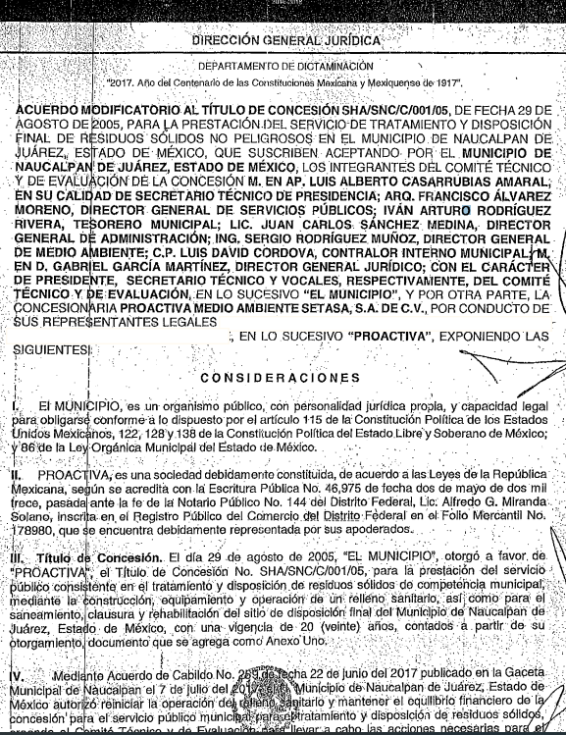 | La información solicitada consistió en el contrato celebrado con la empresa denominada BIO MERIC, SAPI de CV.. Pero se me entregó el Acuerdo Modificatorio al Título de Concesión SHA/SNC/C/001/05 de 29 de agosto de 2005, celebrada el pasado 13 de noviembre de 2017. | 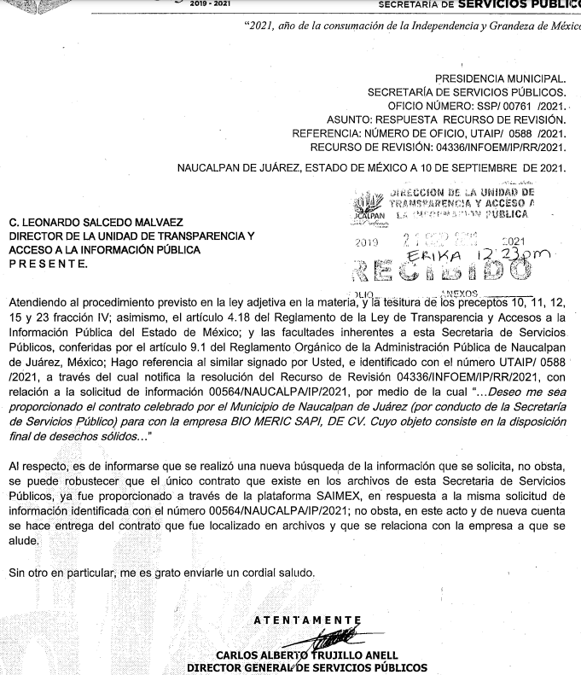
- Solicito se me indique el lugar y poligonal para la disposición final de desechos sólidos, así como el proyecto ejecutivo de las celdas para tiro existentes y las que se construyeron durante los años de 2019 al 5 de agosto de 2021. | 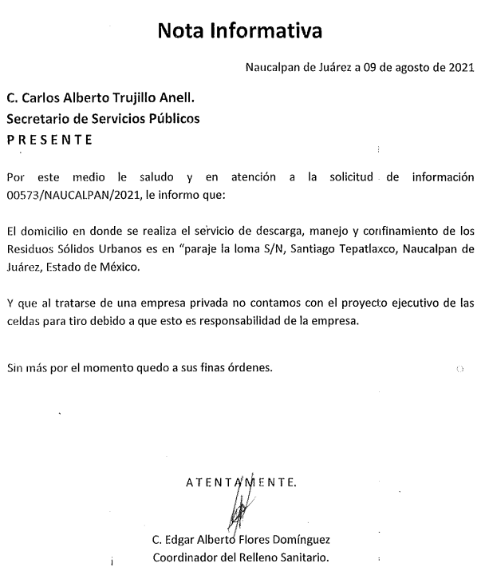 | 1. En respuesta a la solicitud de información pública de folio 00191/NAUCALPA/IP/2021 de 23 de abril de 2021 el titular de la Unidad de información pública de naucalpan, LEONARDO SALCEDO manifestó que el servicio de relleno sanitario de la municipalidad no se encuentra concesionado. 2. En respuesta a la solicitud de información pública 00194/NAUCALPA/IP/2021 de 23 DE ABRIL DE 2021, se me proporcionó mediante listado emitido por la Dirección Administrativa de Servicios Públicos la relación de personas morales que operan la disposición final de desechos en el relleno sanitario, siendo tres morales. 3. Los rellenos sanitarios municipales deben operar conforme a los lineamientos establecidos en la norma oficial mexicana NOM-083-SEMARTAT-2003. 4. Luego entonces no es válido que el titular de la Secretaría de Servicios Públicos del Municipio de Naucalpan de Juárez, mediante Nota Informativa pretenda dar respuesta a la solicitud de información pública que en este acto se impugna contenida en el folio 00573/NAUCALPA/IP/2021, en el sentido de manifestar que lo vinculado con el proyecto ejecutivo de las celdas construidas de 2019 a 2020 y la poligonal del relleno sanitario, son responsabilidad de la empresa que se contrató; máxime aunque su propia dirección administrativa anteriormente dio a conocer un listado de tres empresas que se han hecho cargo del relleno sanitario (anexo al folio 00194/NAUCALPA/IP/20219). 4. Ahora bien en VIRTUD DE QUE EL TITULAR DE LA SECRETARIA DE SERVICIOS PÚBLICOS manifiesta que lo solicitado en el folio 00573/NAUCALPA/IP/2021 de fecha 4 de agosto de 2021, es competencia de la empresa contratada, ignorando evidentemente las responsabilidades que tiene conferidas en apego a los numerales 1.1. ,1.4, 1.7. 9.3 fracción I y 9.5 del Reglamento Orgánico de la Administración Pública Municipal de Naucalpan de Juárez, se solicita de nueva cuenta proporcione el proyecto ejecutivo de las celdas de tiro existentes y las que se construyeron durante los años 2019 y 2020, en el relleno sanitario de naucalpan de Juárez, por las empresas: a. Bio Merick SAPI, de C.V. b. Tersa del Golfo, S. de R.L. de C.V. c. Pro . Faj Hidro Limpieza, S.A. de C.V. | 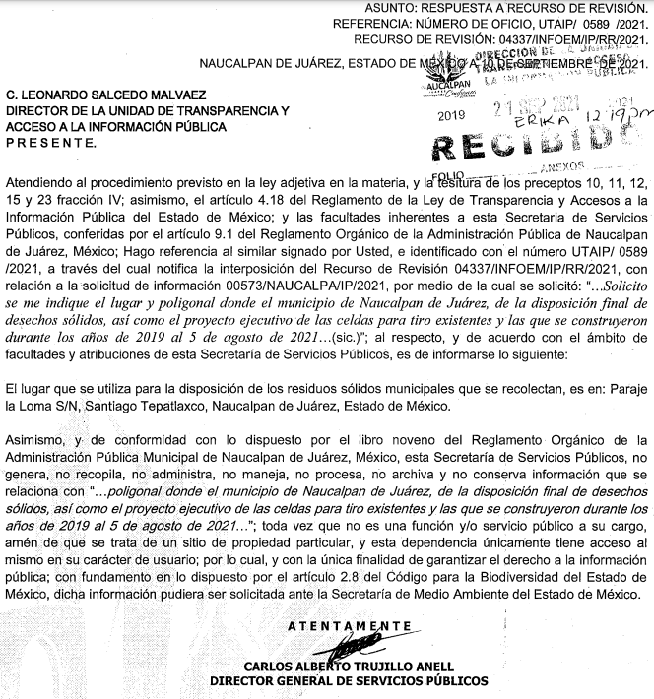
Inconforme con las respuestas, el particular interpuso los medios de defensa que nos ocupan, señalando como motivos de inconformidad que:
En el recurso de revisión 04334/INFOEM/IP/RR/2021 que sólo se le proporcionó la información completa de los años 2019 y 2020, así como de enero de 2021, quedando pendiente la información relativa a las bitácora(s) con número de toneladas mensuales, costo por tonelaje y saldo promedio diario por concepto de disposición final de desechos de los meses de febrero a julio del 2021.
Sin embargo, en vía de informe justificado, que fue hecho del conocimiento del particular en fecha veinte de octubre de dos mil veintiuno, remitió lo que de manera sustancial se inserta enseguida mediante captura de pantalla:
Por ende, el motivo de inconformidad materia del análisis, quedó sin efectos, al garantizarse lo previsto en los artículos 4 de la Ley de Transparencia en la Entidad, que es de la literalidad siguiente:
“Artículo 4. El derecho humano de acceso a la información pública es la prerrogativa de las personas para buscar, difundir, investigar, recabar, recibir y solicitar información pública, sin necesidad de acreditar personalidad ni interés jurídico.
Toda la información generada, obtenida, adquirida, transformada, administrada o en posesión de los sujetos obligados es pública y accesible de manera permanente a cualquier persona, en los términos y condiciones que se establezcan en los tratados internacionales de los que el Estado mexicano sea parte, en la Ley General, la presente Ley y demás disposiciones de la materia, privilegiando el principio de máxima publicidad de la información. Solo podrá ser clasificada excepcionalmente como reservada temporalmente por razones de interés público, en los términos de las causas legítimas y estrictamente necesarias previstas por esta Ley.
Los sujetos obligados deben poner en práctica, políticas y programas de acceso a la información que se apeguen a criterios de publicidad, veracidad, oportunidad, precisión y suficiencia en beneficio de los solicitantes.”
En razón, a que el acto impugnado fue modificado por el Sujeto Obligado al haber atendido la solicitud de información, una vez que el Recurrente había interpuesto su recurso de revisión, subsanando las deficiencias que tuvo se maximiza el derecho fundamental de acceso a la información del particular.
En función de lo anterior, resulta procedente sobreseer el asunto que nos ocupa, al estimarse que las circunstancias que originaron la interposición del recurso de revisión número 04334/INFOEM/IP/RR/2021 han desaparecido, quedando sin materia el medio de defensa en análisis, dado que se ha verificado que el Ayuntamiento de Naucalpan de Juárez modificó el acto primigenia, por lo que en el caso, se actualizan los elementos para el sobreseimiento, en virtud de que el Sujeto Obligado entregó respuesta, dejando el medio de impugnación quedo sin materia, esto en términos de la fracción III, artículo 192, de la Ley de Transparencia y Acceso a la Información Pública del Estado de México y Municipios.
En lo que corresponde al recurso de revisión 04336/INFOEM/IP/RR/2021, esta Ponencia considera pertinente recordar que de la solicitud que es materia, tenemos que el particular hoy Recurrente solicitó, el contrato celebrado por el Municipio de Naucalpan de Juárez (por conducto de la Secretaría de Servicios Público) con la empresa BIO MERIC SAPI, DE CV., cuyo objeto consiste en la disposición final de desechos sólidos, si establecer periodo de entrega de la información, sirve como referencia el criterio 03/19 de los del Instituto Nacional de Transparencia, Acceso a la Información y Protección de Datos Personales.
Al respecto, el Sujeto Obligado en respuesta remitió el “ACUERDO MODIFICATORIO DEL TÍTULO DE CONCESIÓN SHA/SNC/C/001/05, DE FECHA 29 DE AGOSTO DE 2005, PARA LA PRESTACIÓN DEL SERVICIO DE TRATAMIENTO Y DISPOSICION FINAL DE RESIDUOS SOLIDOS NO PELIGROSOS”, que reza de fecha trece de noviembre de dos mil diecisiete, documento del que se advierte en su Acuerdo TERCERA, párrafo segundo que, una vez firmado por las Partes, formara parte integrante del Título de Concesión, quedando subsistentes las condiciones del Título de Concesión subsistentes y que se ratifican en sus términos.
Bajo dichas circunstancias, cabe traer a contexto lo dispuesto por la Ley General para la Prevención y Gestión Integral de los Residuos, que en su numeral 10 prevé que los municipios tienen a su cargo las funciones de manejo integral de residuos sólidos urbanos, que consisten en la recolección, traslado, tratamiento, y disposición final, conforme a las facultades que de manera enunciativa se insertan enseguida:
- Emitir los reglamentos y demás disposiciones jurídico-administrativas de observancia general dentro de sus jurisdicciones respectivas, a fin de dar cumplimiento a lo establecido en la Ley y las disposiciones legales que emitan las entidades federativas correspondientes;
- Prestar, por sí o a través de gestores, el servicio público de manejo integral de residuos sólidos urbanos, observando lo dispuesto por la Ley y la legislación estatal en la materia;
- Otorgar las autorizaciones y concesiones de una o más de las actividades que comprende la prestación de los servicios de manejo integral de los residuos sólidos urbanos;
Por su parte la Ley Orgánica Municipal del Estado de México prevé, que los Municipios tendrán a su cargo la prestación, explotación, administración y conservación de los servicios públicos municipales, considerándose de manera enunciativa la limpia, recolección, segregada, traslado, tratamiento y disposición final de los residuos sólidos urbanos.
Correlativo a ello, el artículo 39 del Bando Municipal de Naucalpan de Juárez, dispone que la concesión de los servicios públicos se otorgará en igualdad de condiciones, preferentemente a las personas naucalpenses, mediante el proceso de licitación pública, en los términos precisados en las disposiciones jurídicas aplicables. En los instrumentos jurídicos celebrados por el Ayuntamiento para la prestación de los servicios públicos de alumbrado público, limpia, recolección, traslado y tratamiento de residuos, siendo la Secretaría de Servicios Públicos la encargada de su seguimiento, cumplimiento y vigilancia.
En ese sentido, lo entregado por el Sujeto Obligado en respuesta, atiende parcialmente lo solicitado, en virtud de que bien, entregó un acuerdo modificatorio al Título de Concesión, también lo es, que el documento base, que otorga facultades a “Proactiva Medio Ambiente Setasa, S.a. de C.V.”, para que preste el servicio público consistente en el tratamiento y disposición de residuos sólidos de competencia municipal, no fue remitido al particular, con independencia de que no se trate de un contrato, en atención a que el ciudadano al no ser experto en la materia puede no distinguir certeramente la diferencia entre Titulo de Concesión y Contrato, por lo que en aras de privilegiar el derecho de acceso a la información y contar con la máxima publicidad en favor del particular, y afecto de no caer en confusiones que dejen en estado de incertidumbre a ambas partes, este organismo garante advierte que el particular se refiere al Título de Concesión.
Por lo que en términos de lo previsto por el artículo 166 de la Ley de Transparencia y Acceso a la Información Pública del Estado de México y Municipios, resulta procedente ordenar la entrega del título de concesión SHA/SNC/C/001/05 de fecha veintinueve de agosto de dos mil cinco, toda vez que el acuerdo entregado en respuesta y ratificado en vía de informe justificado es complementario al título de concesión.
Por todo lo anterior, se tiene que el agravio señalado por el particular respecto a la negativa de la información deviene fundado, por lo que se determina modificar la respuesta en términos del artículo 186 fracción III de la Ley de Transparencia y Acceso a la Información Pública del Estado de México y Municipios.
En lo que respecta al recurso de revisión 04337/INFOEM/IP/RR/2021, de entre las manifestaciones vertidas por el particular, se tiene que solicitó de nueva cuenta, se le proporcione el proyecto ejecutivo de las celdas de tiro existentes y las que se construyeron durante los años 2019 y 2020, en el relleno sanitario de Naucalpan de Juárez, por las empresas:
a. Bio Merick SAPI, de C.V.
b. Tersa del Golfo, S. de R.L. de C.V.
c. Pro . Faj Hidro Limpieza, S.A. de C.V.
Por lo que se entiende que, en lo relativo al lugar y poligonal donde el municipio de Naucalpan de Juárez, efectúa la disposición final de desechos sólidos, se encuentra satisfecho, por lo tanto su estudio no formará parte del análisis que se efectuará en la presente resolución, al ser actos consentidos.
Dicho de otra manera, no se advierten manifestaciones que puedan producir efectos jurídicos tendentes a revocar, confirmar o modificar la respuesta del Sujeto Obligado; toda vez que ha sido criterio para esta Ponencia que aquello que no es impugnado mediante el presente recurso debe declararse consentido por el Recurrente, al no realizarse manifestaciones de inconformidad, se infiere un consentimiento del particular ante la falta de impugnación eficaz.
Al respecto debe tenerse en consideración que de acuerdo con la doctrina sobre consentimiento de los actos reclamados, conduce a formular estas nítidas proposiciones:
  - Cuando directamente se exterioriza que se está de acuerdo o conforme con dicho acto;
  - Cuando media una manifestación de voluntad que entrañe ese consentimiento; y
  - Cuando el medio de impugnación deja de promoverse dentro de los términos que señalan los artículos de ley aplicable.
En tal consideración, y toda vez que la Recurrente no impugnó en el momento procesal oportuno el pronunciamiento del Sujeto Obligado, se colige que los extremos de la mismos fueron actos consentidos de manera tacita, ello de conformidad con el artículo 195 fracción IV del Código de Procedimientos Administrativos del Estado de México que prevé que es improcedente el recurso contra actos consentidos tácitamente, robustece lo dicho la jurisprudencia siguiente:
“ACTOS CONSENTIDOS TACITAMENTE. Se presumen así, para los efectos del amparo, los actos del orden civil y administrativo, que no hubieren sido reclamados en esa vía dentro de los plazos que la ley señala.”
Razón por la cual este Órgano Garante no analizará las cuestiones de fondo, respecto del requerimiento planteado considerando que la particular no hizo manifestación alguna al momento de interponer el recurso de revisión materia de la presente resolución.
Con relación al proyecto ejecutivo de las celdas de tiro existentes y las que se construyeron durante los años 2019 y 2020, en vía de informe justificado el Sujeto Obligado manifestó a través del Director General de Servicios Públicos que, no es una función y/o servicio público a su cargo, amen que se trata de un sitio de propiedad particular, por lo que dicha dependencia únicamente tiene acceso al mismo en su carácter de usuario, indicándole que su solicitud pudiera ser atendida por la Secretaría del Medio Ambiente del Estado de México.
En ese contexto, que el marco normativo que regula lo relativo a las “celdas”, es la NORMA OFICIAL MEXICANA NOM-083-SEMARNAT-2003, ESPECIFICACIONES DE PROTECCION AMBIENTAL PARA LA SELECCION DEL SITIO, DISEÑO, CONSTRUCCION, OPERACION, MONITOREO, CLAUSURA Y OBRAS COMPLEMENTARIAS DE UN SITIO DE DISPOSICION FINAL DE RESIDUOS SOLIDOS URBANOS Y DE MANEJO ESPECIAL, de cuyo contenido se advierte lo siguiente:
“7.1 Todos los sitios de disposición final deben contar con una barrera geológica natural o equivalente, a un espesor de un metro y un coeficiente de conductividad hidráulica, de al menos 1 X 10^{–7} cm/seg sobre la zona destinada al establecimiento de las celdas de disposición final; o bien, garantizarla con un sistema de impermeabilización equivalente.
(…)
7.3 Debe construirse un sistema que garantice la captación y extracción del lixiviado generado en el sitio de disposición final. El lixiviado debe ser recirculado en las celdas de residuos confinados en función de los requerimientos de humedad para la descomposición de los residuos, o bien ser tratado, o una combinación de ambas.
7.4 Se debe diseñar un drenaje pluvial para el desvío de escurrimientos pluviales y el desalojo del agua de lluvia, minimizando de esta forma su infiltración a las celdas.
7.5 El sitio de disposición final deberá contar con un área de emergencia para la recepción de los residuos sólidos urbanos y de manejo especial, cuando alguna eventualidad, desastre natural o emergencia de cualquier orden no permitan la operación en el frente de trabajo; dicha área debe proporcionar la misma seguridad ambiental y sanitaria que las celdas de operación ordinarias.”
Conforme al marco jurídico transcrito, se tiene que todos los sitios de disposición final deben contar con una barrera geológica natural o equivalente, a un espesor de un metro y un coeficiente de conductividad hidráulica, de al menos 1 X 10^{–7} cm/seg sobre la zona destinada al establecimiento de las celdas de disposición final; a través de las cuales, el lixiviado debe ser recirculado, en función de los requerimientos de humedad para la descomposición de los residuos, o bien ser tratado, o una combinación de ambas.
Además cabe subrayar, que conforme a la Norma, corresponde a la corresponde a la Secretaría de Medio Ambiente y Recursos Naturales, por conducto de la Procuraduría Federal de Protección al Ambiente, así como a los gobiernos estatales, municipales y del Distrito Federal en el ámbito de sus respectivas competencias, la vigilancia del cumplimiento de la misma.
De acuerdo con esta óptica, el artículo 32 Bis fracciones I, III, VII, X y XIX de la Ley Orgánica de la Administración Pública del Estado de México, establece que corresponde a la Secretaría del Medio Ambiente, las siguientes funciones:
- Aplicar y vigilar el cumplimiento de las disposiciones legales en materia de ecología y de protección al ambiente atribuidas al Ejecutivo Estatal.
- Emitir los lineamientos destinados a preservar y restaurar el equilibrio ecológico y proteger el ambiente.
- Implantar medidas y mecanismos para prevenir, restaurar y corregir la contaminación del aire, suelo, agua y del ambiente en general.
- Desarrollar los mecanismos de regulación del mercado de derechos de uso del medio ambiente.
- Regular y promover la protección de los recursos de fauna y flora silvestres en territorio del Estado.
Mientras que conforme a lo previsto por el Código para la Biodiversidad del Estado de México, en su artículo 2.67, las personas físicas o jurídicas colectivas que pretendan la realización de actividades industriales, públicas o privadas, la ampliación de obras y plantas industriales existentes en el territorio del Estado o la realización de aquellas actividades que puedan tener como consecuencia la afectación a la biodiversidad, la alteración de los ecosistemas, el desequilibrio ecológico o puedan exceder los límites y lineamientos que al efecto fije el Reglamento, las normas técnicas estatales o las normas oficiales mexicanas deberán someter su proyecto a la aprobación de la Comisión de Impacto Estatal, siempre y cuando no se trate de obras o actividades que estén sujetas en forma exclusiva a la regulación federal. El procedimiento de evaluación técnica de impacto en materia ambiental será obligatorio en sus modalidades de informe previo, manifestación de impacto ambiental y/o estudio de riesgo, mismos que serán emitidos por la Secretaría y estarán sujetos a la evaluación previa de ésta; asimismo las personas físicas o jurídicas colectivas estarán obligadas al cumplimiento de los requisitos o acciones para mitigar el impacto ambiental que pudieran ocasionar sin perjuicio de la Evaluación de Impacto Estatal y otras autorizaciones que corresponda otorgar a las autoridades competentes. Estarán particularmente obligados quienes realicen entre otras actividades, los sistemas de manejo y disposición de residuos sólidos urbanos, industriales no peligrosos, de manejo especial y peligrosos en términos de la Ley General para la Prevención y Gestión Integral de los Residuos.
Por lo tanto, al tratarse de un predio de dominio privado y no público, el Sujeto Obligado no tiene competencia para atender lo solicitado, en virtud de que el proyecto ejecutivo no es autorizado por el mismo.
Resultando alusivo lo previsto por el artículo 167 de la Ley de Transparencia y Acceso a la Información Pública del Estado de México y Municipios, en el que se dispone que, cuando las unidades de transparencia determinen la notoria incompetencia para atender la solicitud de información, deberán comunicarlo al solicitante dentro de los tres días hábiles posteriores a la recepción de la solicitud, así como el el criterio 13/17 emitido por el Pleno del Instituto Nacional de Transparencia, Acceso a la Información y Protección de Datos Personales, el cual, para pronta referencia se reproduce a continuación:
“Incompetencia. La incompetencia implica la ausencia de atribuciones del sujeto obligado para poseer la información solicitada; es decir, se trata de una cuestión de derecho, en tanto que no existan facultades para contar con lo requerido; por lo que la incompetencia es una cualidad atribuida al sujeto obligado que la declara.”
Entonces al no haber declinado su incompetencia el Ayuntamiento de Naucalpan de Juárez, dentro de los tres días posteriores a la presentación de la solicitud, actualiza lo previsto en la fracción II del artículo 49 de la Ley de la Materia, que se lee a continuación:
“Artículo 49. Los Comités de Transparencia tendrán las siguientes atribuciones:
(…)
II. Confirmar, modificar o revocar las determinaciones que en materia de ampliación del plazo de respuesta, clasificación de la información y declaración de inexistencia o de incompetencia realicen los titulares de las áreas de los sujetos obligados;…”
En ese contexto, el Comité de Transparencia del Sujeto Obligado deberá emitir el Acuerdo de Declaratoria de Incompetencia en términos de la Ley de Transparencia y Acceso a la Información Pública del Estado de México y Municipios, ante la falta de declaratoria en el plazo de tres días posteriores a la recepción de la solicitud, que trae consigo una deficiencia en la atención de la solicitud de información, contraviniendo así lo dispuesto en el artículo 1 párrafo tercero de la Constitución Política de los Estados Unidos Mexicanos, al no atender los principios de prontitud, eficacia y expeditez consagrados en el artículo 17 del mismo ordenamiento jurídico, al no garantizar la protección más amplia al derecho de acceso a la información de la particular, toda vez que no tiene ningún sentido el silencio de la autoridad, cuando de manera automática advirtió no tener competencia para atender los requerimientos, lo que presupone una entorpecimiento irrestricto a los procedimientos señalados en la Ley Adjetiva.
En consecuencia, se dejan a salvo sus derechos de la particular, a fin de que pueda formular la solicitud de acceso a la información al Sujeto Obligado competente.

QUINTO. Versión Pública.
Para efectos de la elaboración de la versión pública se deberá observar lo dispuesto por los artículos 3 fracciones IX, XX, XXI y XLV, 91, 132 fracciones II y III, y 143 fracción I de la Ley de Transparencia y Acceso a la Información Pública del Estado de México y Municipios que establecen:
“Artículo 3. Para los efectos de la presente Ley se entenderá por:
[…]
IX. Datos personales: La información concerniente a una persona, identificada o identificable según lo dispuesto por la Ley de Protección de Datos Personales del Estado de México;
XX. Información clasificada: Aquella considerada por la presente Ley como reservada o confidencial;
XXI. Información confidencial: Se considera como información confidencial los secretos bancario, fiduciario, industrial, comercial, fiscal, bursátil y postal, cuya titularidad corresponda a particulares, sujetos de derecho internacional o a sujetos obligados cuando no involucren el ejercicio de recursos públicos;
XLV. Versión pública: Documento en el que se elimine, suprime o borra la información clasificada como reservada o confidencial para permitir su acceso.
[…]
Artículo 91. El acceso a la información pública será restringido excepcionalmente, cuando ésta sea clasificada como reservada o confidencial.
Artículo 132. La clasificación de la información se llevará a cabo en el momento en que:
I. Se reciba una solicitud de acceso a la información;
II. Se determine mediante resolución de autoridad competente; o
III. Se generen versiones públicas para dar cumplimiento a las obligaciones de transparencia previstas en esta Ley.
[…]
Artículo 143. Para los efectos de esta Ley se considera información confidencial, la clasificada como tal, de manera permanente, por su naturaleza, cuando:
I. Se refiera a la información privada y los datos personales concernientes a una persona física o jurídico colectiva identificada o identificable;
II. Los secretos bancario, fiduciario, industrial, comercial, fiscal, bursátil y postal, cuya titularidad corresponda a particulares, sujetos de derecho internacional o a sujetos obligados cuando no involucren el ejercicio de recursos públicos; y
III. La que presenten los particulares a los sujetos obligados, de conformidad con lo dispuesto por las leyes o los tratados internacionales.
La información confidencial no estará sujeta a temporalidad alguna y sólo podrán tener acceso a ella los titulares de la misma, sus representantes y los servidores públicos facultados para ello.
No se considerará confidencial la información que se encuentre en los registros públicos o en fuentes de acceso público, ni tampoco la que sea considerada por la presente ley como información pública.”
Igualmente, los Lineamientos Generales en Materia de Clasificación y Desclasificación de la Información, así como para la elaboración de Versiones Públicas, emitidos por el Consejo Nacional del Sistema Nacional de Transparencia, Acceso a la Información Pública y Protección de Datos Personales, publicados en el Diario Oficial de la Federación el día quince de abril de dos mil dieciséis, tienen por objeto establecer los criterios con base en los cuales los sujetos obligados clasificarán como reservada o confidencial la información que posean, desclasificarán y generarán, en su caso, versiones públicas de expedientes o documentos que contengan partes o secciones clasificadas.
Entorno a lo que aquí nos interesa, los Lineamientos Quincuagésimo sexto, Quincuagésimo séptimo y Quincuagésimo octavo, establecen lo siguiente:
“Quincuagésimo sexto. La versión pública del documento o expediente que contenga partes o secciones reservadas o confidenciales, será elaborada por los sujetos obligados, previo pago de los costos de reproducción, a través de sus áreas y deberá ser aprobada por su Comité de Transparencia
Quincuagésimo séptimo. Se considera, en principio, como información pública y no podrá omitirse de las versiones públicas la siguiente:
I. La relativa a las Obligaciones de Transparencia que contempla el Título V de la Ley General y las demás disposiciones legales aplicables;
II. El nombre de los servidores públicos en los documentos, y sus firmas autógrafas, cuando sean utilizados en el ejercicio de las facultades conferidas para el desempeño del servicio público, y
III. La información que documente decisiones y los actos de autoridad concluidos de los sujetos obligados, así como el ejercicio de las facultades o actividades de los servidores públicos, de manera que se pueda valorar el desempeño de los mismos.
Lo anterior, siempre y cuando no se acredite alguna causal de clasificación, prevista en las leyes o en los tratados internaciones suscritos por el Estado mexicano.
Quincuagésimo octavo. Los sujetos obligados garantizarán que los sistemas o medios empleados para eliminar la información en las versiones públicas no permitan la recuperación o visualización de la misma.”
Por lo tanto, la entrega de documentos en su versión pública debe acompañarse necesariamente del Acuerdo del Comité de Transparencia que la sustente el cual debe estar debidamente fundado y motivado, en el que se expongan los fundamentos y razonamientos que llevaron al Sujeto Obligado a testar, suprimir o eliminar datos de dicho soporte documental, ya que no hacerlo, se reitera que lo entregado no tendría un sustento jurídico ni resultaría ser una versión pública, sino más bien una documentación ilegible, incompleta o tachada; ya que el no justificar las causas o motivos por las que no se aprecian determinados datos -ya sea porque se testan o suprimen- deja al solicitante en estado de incertidumbre, al no conocer o comprender porque no aparecen en la documentación respectiva.
En relación directa con ello, los Lineamientos en estudio establecen los formatos para la clasificación parcial y total de los documentos, que atienden a lo siguiente:
Parcial |  | Total
Concepto | Dónde | Concepto | Dónde
Sello oficial o logotipo del sujeto obligado
Fecha de clasificación | Se anotará la fecha en la que el Comité de Transparencia confirmó la clasificación del documento, en su caso. | Fecha de clasificación | Se anotará la fecha en la que el Comité de Transparencia confirmó la clasificación del documento, en su caso.
Área | Se señalará el nombre del área del cual es titular quien clasifica. | Área | Se señalará el nombre del área de la cual es el titular quien clasifica.
Información reservada | Se indicarán, en su caso, las partes o páginas del documento que se clasifican como reservadas. Si el documento fuera reservado en su totalidad, se anotarán todas las páginas que lo conforman. Si el documento no contiene información reservada, se tachará este apartado. | Reservado | Leyenda de información RESERVADA.
Fundamento legal | Se señalará el nombre del ordenamiento, el o los artículos, fracción(es), párrafo(s) con base en los cuales se sustente la reserva. | Periodo de reserva | Se anotará el número de años o meses por los que se mantendrá el documento o las partes del mismo como reservado. Si el expediente no es reservado, sino confidencial, deberá tacharse este apartado.
Ampliación del periodo de reserva | En caso de haber solicitado la ampliación del periodo de reserva originalmente establecido, se deberá anotar el número de años o meses por los que se amplía la reserva. | Fundamento legal | Se señalará el nombre del o de los ordenamientos jurídicos, el o los artículos, fracción(es), párrafo(s) con base en los cuales se sustenta la reserva.
Confidencial | Se indicarán, en su caso, las partes o páginas del documento que se clasifica como confidencial. Si el documento fuera confidencial en su totalidad, se anotarán todas las páginas que lo conforman. Si el documento no contiene información confidencial, se tachará este apartado. | Ampliación del periodo de reserva | En caso de haber solicitado la ampliación del periodo de reserva originalmente establecido, se deberá anotar el número de años o meses por los que se amplía la reserva.
Fundamento legal | Se señalará el nombre del ordenamiento, el o los artículos, fracción(es), párrafo(s) con base en los cuales se sustente la confidencialidad. | Confidencial | Leyenda de información CONFIDENCIAL.
Rúbrica del titular del área | Rúbrica autógrafa de quien clasifica. | Fundamento legal | Se señalará el nombre del o de los ordenamientos jurídicos, el o los artículos, fracción(es), párrafo(s) con base en los cuales se sustente la confidencialidad.
Fecha de desclasificación | Se anotará la fecha en que se desclasifica el documento. | Rúbrica del titular del área | Rúbrica autógrafa de quien clasifica.
Rúbrica y cargo del servidor público | Rúbrica autógrafa de quien desclasifica. | Fecha de desclasificación | Se anotará la fecha en que se desclasifica.
 |  | Partes o secciones reservadas o confidenciales | En caso que una vez desclasificado el expediente, subsistanpartes o secciones del mismo reservadas o confidenciales, se señalará este hecho.
 |  | Rúbrica y cargo del servidor público | Rúbrica autógrafa de quien desclasifica.
Así, con fundamento en lo prescrito en los artículos 5 párrafos trigésimo, trigésimo primero y trigésimo segundo de la Constitución Política del Estado Libre y Soberano de México; 2, fracción II; 29, 36 fracciones I y II; 176, 178, 179, fracción I, 181, 185 de la Ley de Transparencia y Acceso a la Información Pública del Estado de México y Municipios, este Pleno:

R E S U E L V E
PRIMERO. Se SOBRESEE el recurso de revisión número 04334/INFOEM/IP/RR/2021, porque al modificar la respuesta el recurso de revisión quedo sin materia en términos del Considerando CUARTO de la presente Resolución.
SEGUNDO. Resultan fundados los motivos de inconformidad planteados por el Recurrente en el recurso de revisión 04336/INFOEM/IP/RR/2021 y 04337/INFOEM/IP/RR/2021, en términos del Considerando CUARTO de la presente resolución, por lo que se determina MODIFICAR la respuesta emitida por el Ayuntamiento de Naucalpan de Juárez.
TERCERO. Se ORDENA al Ayuntamiento de Naucalpan de Juárez, Sujeto Obligado, atienda la solicitud de información número 00564/NAUCALPA/IP/2021 y 00573/NAUCALPA/IP/2021, y haga entrega vía SAIMEX, en términos del Considerando CUARTO y QUINTO de esta resolución, lo siguiente:
- El título de concesión SHA/SNC/C/001/05, de fecha veintinueve de agosto de dos mil cinco, en versión pública de resultar procedente.
Para la entrega en versión pública, deberá emitir el Acuerdo del Comité de Transparencia en términos de la Ley de Transparencia y Acceso a la Información Pública del Estado de México y Municipios, en el que funde y motive las razones sobre los datos que se supriman o eliminen y se ponga a disposición del Recurrente.
- Acuerdo del Comité de Transparencia, en el que se declare la incompetencia del Ayuntamiento de Naucalpan de Juárez, para atender el requerimiento de información relativo al proyecto ejecutivo de celdas de tiro.
CUARTO. Notifíquese, al Responsable de la Unidad de Transparencia del Sujeto Obligado, para que conforme a los artículos 186, último párrafo y 189, párrafo segundo de la Ley de Transparencia y Acceso a la Información Pública del Estado de México y Municipios dé cumplimiento a lo ordenado dentro del plazo de diez días hábiles, debiendo informar a este Instituto en un plazo de tres días hábiles siguientes sobre el cumplimiento dado a la presente resolución.
QUINTO. De conformidad con el artículo 198 de la Ley de Transparencia y Acceso a la Información Pública del Estado de México y Municipios, de considerarlo procedente, el Sujeto Obligado de manera fundada y motivada, podrá solicitar una ampliación de plazo para el cumplimiento de la presente resolución.
SEXTO. Notifíquese, al recurrente la presente resolución, así como que podrá impugnarla vía Juicio de Amparo en los términos de las leyes aplicables, de conformidad con lo establecido en el artículo 196 de la Ley de Transparencia y Acceso a la Información Pública del Estado de México y Municipios.
ASÍ LO RESUELVE, POR UNANIMIDAD DE VOTOS, EL PLENO DEL INSTITUTO DE TRANSPARENCIA, ACCESO A LA INFORMACIÓN PÚBLICA Y PROTECCIÓN DE DATOS PERSONALES DEL ESTADO DE MÉXICO Y MUNICIPIOS, CONFORMADO POR LOS COMISIONADOS JOSÉ MARTÍNEZ VILCHIS, MARÍA DEL ROSARIO MEJÍA AYALA, SHARON CRISTINA MORALES MARTÍNEZ, LUIS GUSTAVO PARRA NORIEGA Y GUADALUPE RAMÍREZ PEÑA; EN LA TRIGÉSIMA OCTAVA SESIÓN ORDINARIA CELEBRADA EL VEINTISIETE DE OCTUBRE DEL DOS MIL VEINTIUNO, ANTE EL SECRETARIO TÉCNICO DEL PLENO, ALEXIS TAPIA RAMÍREZ.

Emitidos por este Instituto y publicados en el Periódico Oficial del Gobierno del Estado de México “Gaceta del Gobierno” en fecha treinta de octubre de dos mil ocho.
Artículo 4. El derecho humano de acceso a la información comprende solicitar, investigar, difundir, buscar y recibir información. Toda la información generada, obtenida, adquirida, transformada o en posesión de los sujetos obligados es pública y accesible a cualquier persona en los términos y condiciones que se establezcan en la presente Ley, en los tratados internacionales de los que el Estado mexicano sea parte, la Ley Federal, las leyes de las Entidades Federativas y la normatividad aplicable en sus respectivas competencias; sólo podrá ser clasificada excepcionalmente como reservada temporalmente por razones de interés público y seguridad nacional, en los términos dispuestos por esta Ley.
Periodo de búsqueda de la información. En el supuesto de que el particular no haya señalado el periodo respecto del cual requiere la información, o bien, de la solicitud presentada no se adviertan elementos que permitan identificarlo, deberá considerarse, para efectos de la búsqueda de la información, que el requerimiento se refiere al año inmediato anterior, contado a partir de la fecha en que se presentó la solicitud.
Cfr. Artículo 125, fracción III de la Ley Orgánica Municipal del Estado de México.
Ver criterio del Poder Judicial de la Federación con rubro: ACTOS CONSENTIDOS, NATURALEZA DEL CONSENTIMIENTO EN LOS. Localización 918176. 13. Sala Auxiliar. Séptima Época. Apéndice 2000. Tomo VI, Común, P.R. SCJN, Pág. 11.
De aplicación supletoria en la Ley de la Materia de conformidad con el artículo 195 de la Ley de Transparencia y Acceso a la Información Pública del Estado de México y Municipios
Localización: 223340. Tribunales Colegiados de Circuito. Octava Época. Semanario Judicial de la Federación. Tomo VII, Marzo de 1991, Pág. 106

